Приложение 1
к распоряжению
администрации города
от _____________ № _________

СВЕДЕНИЯ
о границах публичного сервитута

Местоположение границ  публичного сервитута | Красноярский край, г. Красноярск, Свердловский район
Система координат | МСК-167, зона 4
Метод определения координат | аналитический метод
Площадь земельного участка | 396 кв. м
Средняя квадратическая погрешность положения характерной точки (Mt), м | 0,1
Обозначение характерных  точек границ | Координаты, м
Обозначение характерных  точек границ | Х | Y

1 | 2 | 3
1 | 632033.96 | 98859.98
2 | 632031.42 | 98860.21
3 | 632029.42 | 98858.07
4 | 632018.17 | 98848.50
5 | 632018.13 | 98848.18
6 | 632017.84 | 98848.22
7 | 632015.64 | 98846.35
8 | 632009.55 | 98839.79
9 | 631992.50 | 98819.70
10 | 631990.84 | 98799.63
11 | 631987.16 | 98769.48
12 | 631972.97 | 98771.08
13 | 631955.40 | 98771.52
14 | 631949.34 | 98770.57
15 | 631937.95 | 98766.34
16 | 631907.81 | 98753.01
17 | 631904.87 | 98753.31
18 | 631904.67 | 98750.59
19 | 631910.16 | 98749.97
20 | 631910.27 | 98751.91
21 | 631938.68 | 98764.47
22 | 631949.89 | 98768.63
23 | 631955.54 | 98769.52
24 | 631972.87 | 98769.08
25 | 631988.92 | 98767.26
26 | 631992.88 | 98799.66
27 | 631994.45 | 98818.91
28 | 632011.03 | 98838.45
29 | 632016.98 | 98844.87
30 | 632030.78 | 98856.61
1 | 632033.96 | 98859.98

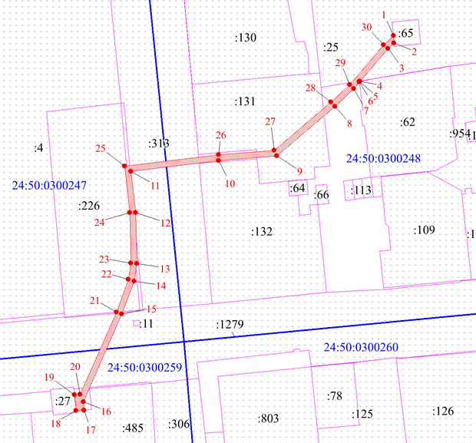
Масштаб 1:1000
Условные обозначения:
 | – граница публичного сервитута;
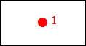 | – характерная точка границы публичного сервитута;
 | – существующая часть границы, имеющиеся в ЕГРН сведения о которой достаточны для определения ее местоположения;
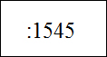 | – надписи кадастрового номера земельного участка, сведения о котором содержатся в ЕГРН;
 | – обозначение кадастрового квартала, в границах которого устанавливается публичный сервитут;
 | – граница кадастрового квартала.

